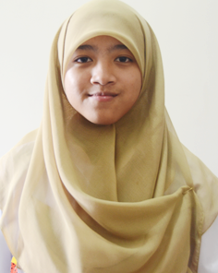

Daftar Riwayat Hidup

2000 – 2006 SD N Sukowilangun 3

2006 – 2009 SMP N 2 Sumberpucung

2009 – 2012 SMK Telkom Sandhy Putra Malang

2012 – Sekarang Institut Teknologi Telkom Bandung

Pendidikan Formal

Data Pribadi

Nama : Nurrida Aini Zuhroh

NIM : 116124203

Tempat Lahir : Malang

Tanggal Lahir : 28 Mei 1995

Jenis kelamin : Perempuan

HP : 0818389308

Email : nurrida.aini@gmail.com

Agama : Islam

Alamat Sekarang : Palm 2 Residence Blok A1 No.1, Sukapura, Dayeuhkolot, Bandung

2013-2014 Organisasi – Lazis Syamsul Ulum

2013-2014 Kepanitiaan – Sisfotime 2013

2013-Sekarang Laboratorium PRODASE Sistem Informasi

Pengalaman Organisasi

* Bahasa Pemrograman
* PHP, HTML
* JAVA
* Desain Animasi
* Adobe Illustrator
* Adobe Photoshop
* Database
* MySQL

2011 Praktek Kerja Industri di PT Melon Indonesia – Programmer

2012 Ujian Praktek – Membuat web Inventory

Kemampuan

Pengalaman